BON DE COMMANDE VETEMENTS AFPH

Nom Prénom
Adresse livraison :
N° tèl :

Options  Vêtements | Broderie cœur  + 8 € | Broderie dos  + 16 € | Non adhérent  + 5€ | Tailles /  Quantités | TOTAL | Frais d’envoie  + 6€ si total < 50€  + 9€ si total > 50€
Polo blanc11€  Noir 11€ | 0  0 | 0  0 | 0  0 | 0  0
Polaire noire
17€
Softshel noir 24€
Bodywarmer noir 32€
Stickers Ronds  10 cm 0.5€  25 cm 3.0€  40 cm 8.5€ |  |  | + 2€ | 0  0  0 |  | 2€ si seul
TOTAL
Les polos blancs commandés pour les concours d’élevage ne doivent pas être brodés dans le dos.

Polo 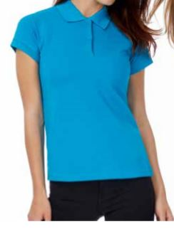 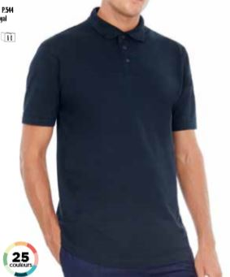
Polaire 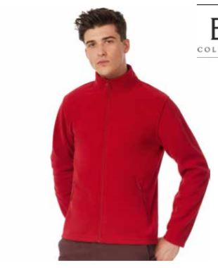 Softshel 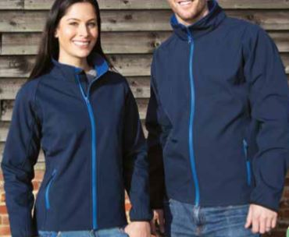

Bodywarmer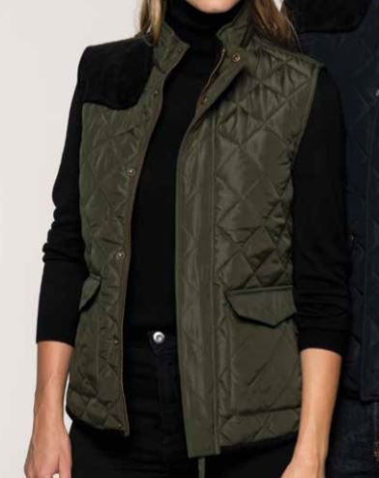 Logo brodé et stickers

Nous essaierons de grouper un maximum les commandes pour des questions pratiques.

- Chèque au nom de : AFPH
- Bon de commande et règlement à adresser à :
AFPH S Hamon-Lacaisse, 497 route de Cailly, 76 690 La Rue Saint Pierre

